МИНИСТЕРСТВО НАУКИ И ВЫСШЕГО ОБРАЗОВАНИЯ
РОССИЙСКОЙ ФЕДЕРАЦИИ
ФГБОУ ВО «ДонНТУ»
Факультет Интеллектуальных систем и программирования
Кафедра «Программная инженерия» им. Л.П. Фельдмана

Лабораторная работа №6
по дисциплине «Профессиональная практика программной инженерии»
на тему: «Разработка веб-сайта на основе репозитория»

Выполнил:
ст. гр. ПИ-22б
Клопот В. А.
Проверил:
Ищенко А.П.
Филипишин Д.А.

ДОНЕЦК – 2026
Цель работы
Получить практические навыки создания веб-сайта на основе репозитория программного проекта, оформления структуры сайта и публикации результата средствами GitHub Pages.
Тема выбранного проекта
Шахматы (сетевая игра, с уровнями сложности 1–100).
Ход выполнения работы
В рамках лабораторной работы был разработан одностраничный веб-сайт проекта NetworkChess. Созданная страница предназначена для презентации программного продукта, его назначения, ключевых возможностей, модульной архитектуры, используемых технологий и результатов предыдущих этапов разработки.
В качестве основы для наполнения сайта были использованы сведения, полученные в предыдущих лабораторных работах. В структуру веб-страницы были включены разделы с описанием проекта, перечнем основных возможностей программы, модульной архитектурой, преимуществами системы, примерами режимов работы, используемыми технологиями, этапами выполнения лабораторных работ и блоком со ссылками на документы.
Сайт реализован в виде одностраничного ресурса с использованием HTML и CSS. Для улучшения визуального восприятия применены контрастное цветовое оформление, фиксированное верхнее меню, карточки для отображения возможностей, технологий и документов, а также адаптивная сетка, позволяющая корректно просматривать страницу на различных устройствах.
Во внутренний каталог репозитория помещаются отчёты по ранее выполненным лабораторным работам. На сайте предусмотрен отдельный раздел с документами, содержащий ссылки на файлы ЛР1–ЛР5, что позволяет использовать веб-страницу как единое представление проекта и как точку доступа к отчётной документации.
После подготовки файлов index.html и style.css они добавляются в репозиторий, после чего проект публикуется средствами GitHub Pages. В результате выполнения лабораторной работы формируется публичная страница проекта NetworkChess, соответствующая требованиям методических указаний.
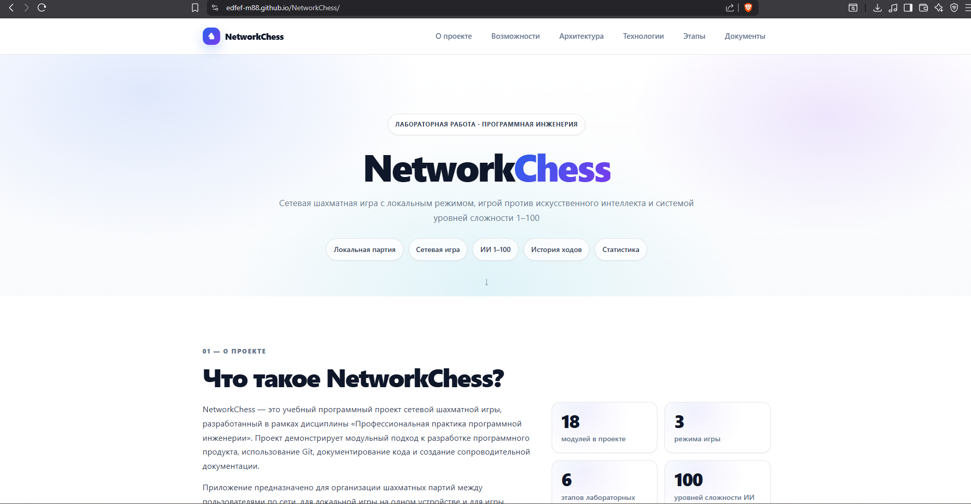
Рисунок 1 – Главная страница веб-сайта проекта NetworkChess
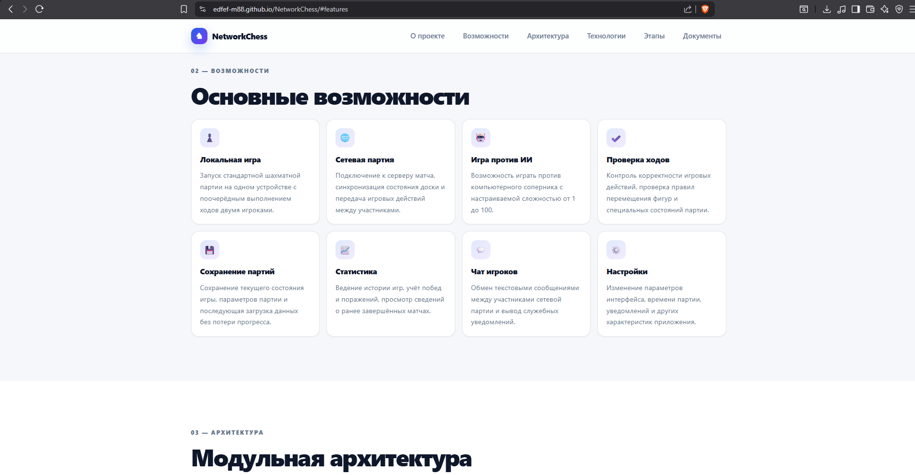
Рисунок 2 – Раздел с возможностями и модульной архитектурой проекта
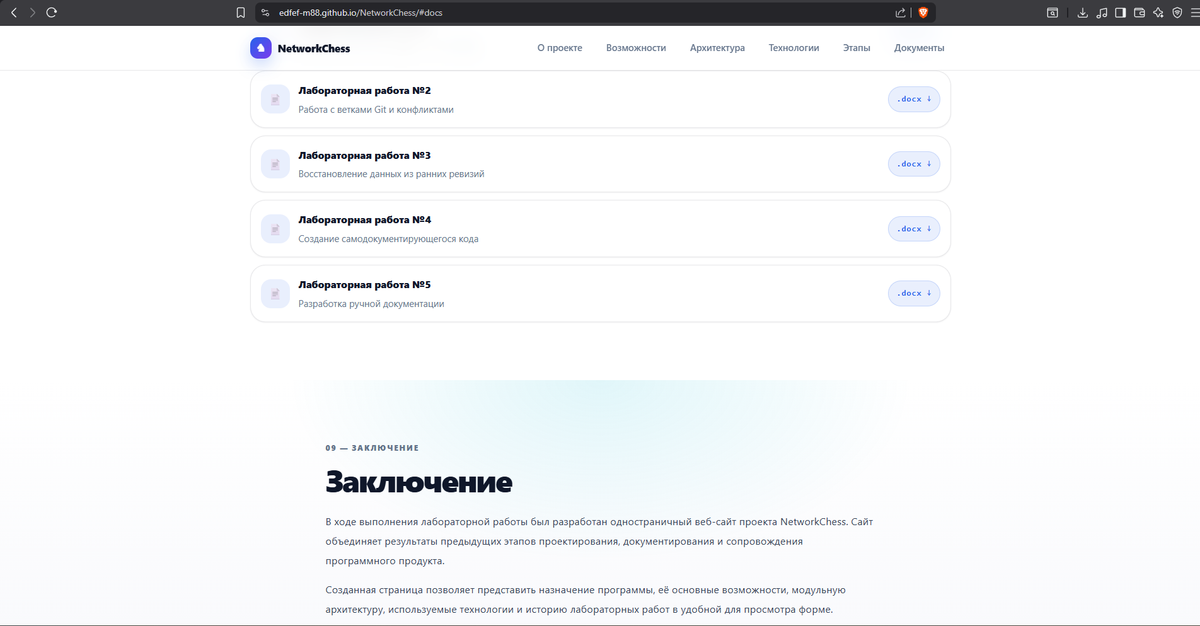
Рисунок 3 – Раздел с лабораторными работами и заключением сайта

Основные файлы сайта
index.html — основной файл одностраничного веб-сайта;
style.css — файл стилей сайта;
docs/ — внутренний каталог с отчётами по предыдущим лабораторным работам.
Вывод
В результате выполнения лабораторной работы был разработан одностраничный веб-сайт проекта NetworkChess, отражающий назначение программы, её основные возможности, архитектуру, технологии и этапы выполнения лабораторных работ. Публикация сайта в репозитории позволяет представить результаты проекта в наглядной форме и обеспечивает удобный доступ к сопроводительной документации.
Ссылка на аккаунт: https://github.com/edfef-M88
Ссылка на репозиторий: https://github.com/edfef-M88/NetworkChess

